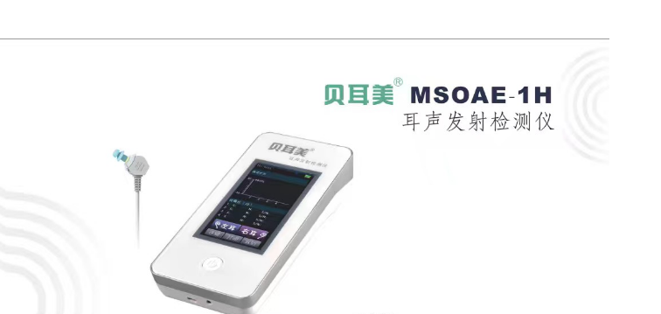

**主要参数**

1. 两种测试功能同时具备：

★TEOAE和DPOAE两种功能

二、测试手段：采用耳声发射技术

**TEOAE**评估方法：噪音加权平均、信号峰值计算  
刺激类型：Click（非线性）  
刺激水平：60 70 83dBSPL  
刺激速率：<= 50Hz   
接收频率：841Hz ~ 4757Hz

显 示：曲线显示，参数显示。

**DPOAE**               
评估方法：相位统计法

测试范围：984Hz到6000Hz  
刺激类型：两个基本匹配的纯音

显示: DPOAE水平、测试进程、噪音水平、信噪比、波形

结果显示：DPOAE水平、噪音水平、信噪比

显示器：  
操作语言：全中文测试界面  
类型：彩色，TFT，触摸屏，带有可调节LED背光灯  
尺寸：4.3寸  
分辨率：272×480像素  
按键耐用性：每个触屏点最少100万次重复使用  
按键：电容式触屏按键

★内存：主机存储器可以储存2000个测试者资料

实时时钟：

机器与计算机连接时可与计算机同步；

数据接口：  
电脑：USB数据接口

运输及存储环境  
温度范围：-10～+40℃  
湿度范围：20～80%（相对），不凝结  
气压：500 hPa～1060 hPa  
操作环境：  
温度范围：10～40℃  
湿度范围：30～80%（相对），不凝结  
气压：700hPa～1060 hPa  
患者安全：患者安全符合以下标准U2601-1、IEC 60601-2-26、IEC 60601-2-40：内部供电，BF型

电磁兼容标准：YY0505-2012

电源及电池  
电池类型：可充电锂电池7.4V/2400mAh，满电8.4V  
预计电池电量：连续使用8小时（基于标准使用，实际使用中或影响电池使用时长）  
电池等级指示器：4级电池等级指示器

PC接口：  
接口类型：USB2.0，全速  
USB电源：用量﹤来自USB接口的100mA电流  
打印机接口：  
蓝牙连接

直流电源输入：  
输入电压：12V DC ± 5%  
TEOAE和DPOAE